Übung: Bilder aus pixabay für eigene Plottermotive nutzen

Auf der Internetseite von pixabay kann man legal Bilder herunterladen und sie für die Gestaltung von Plottermotiven nutzen. In dieser Übung zeigen wir dir, wie das geht.

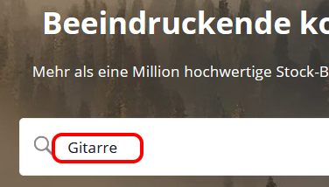 | Gehe auf die Internetseite www.pixabay.de und gib den Suchbegriff „Gitarre“ ein.
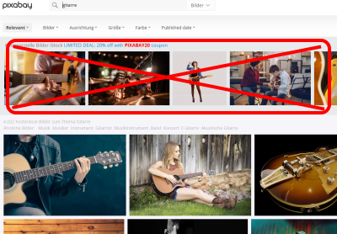 | In der ersten Reihe sind Bilder, die man bezahlen muss. Die anderen darunter sind kostenlos nutzbar. Rolle weiter die Seite hinunter und betrachte die Bilder.  Die meisten Bilder sind Fotos. Wie du weißt, kann man Fotos aber nicht mit dem Plotter verarbeiten.
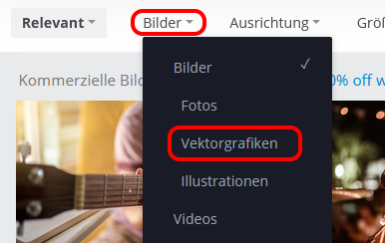 | Klicke deshalb oben links zuerst auf „Bilder“ und wähle dann „Vektorgrafiken“ oder „Illustrationen“.
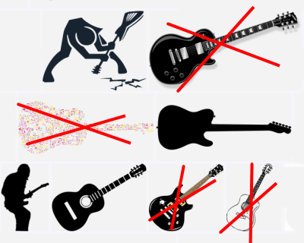 | Jetzt erhältst du eine andere Auswahl. Am besten geeignet sind für den Plotter Bilder, die  - einfarbig sind  - nicht so kleinteilig sind.  Die hier durchgestrichenen Bilder sind nicht geeignet, die anderen kann man zum Plotten benutzen.
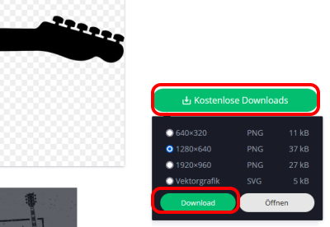 | Klicke auf eines der Motive, dann auf „kostenlose Downloads“, dann auf „Download“.
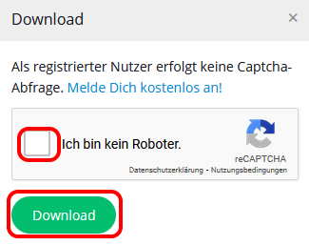 | Befolge die Anweisungen, um die Bilddatei auf deinen PC herunterzuladen.
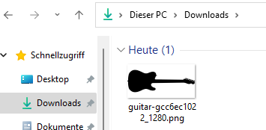 | Vermutlich befindet sich die Datei jetzt in dem Download-Ordner deines PC.
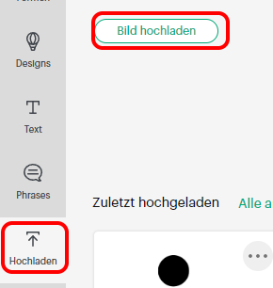 | Wechsle jetzt in das Plotterprogramm „Cricut Design Space“ und klicke in deinem Arbeitsbereich auf der linken Seite zuerst auf „Hochladen“, dann auf „Bild hochladen“.
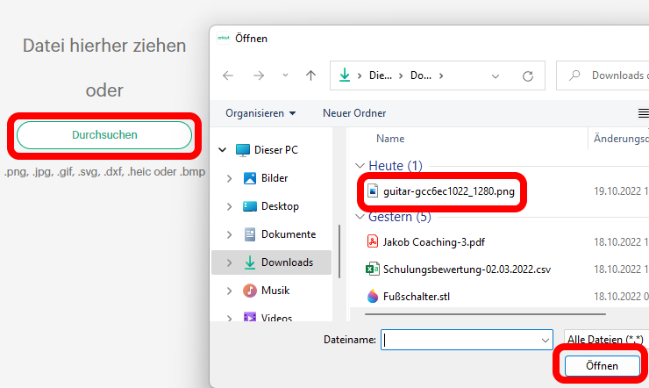 | Klicke auf „Durchsuchen“, wähle dann deine Gitarren-Datei im Download-Ordner und klicke auf „Öffnen“.
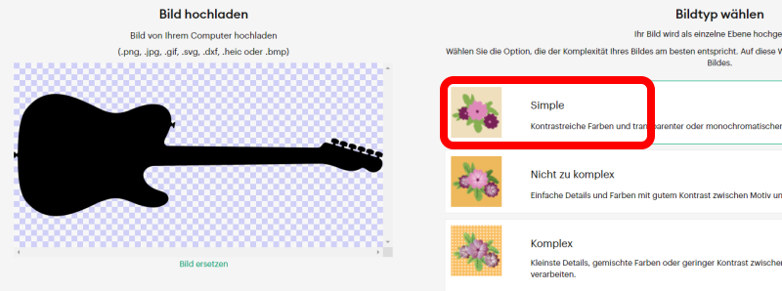 | Wähle den Modus „Simple“ und klicke unten rechts auf „Weiter“.
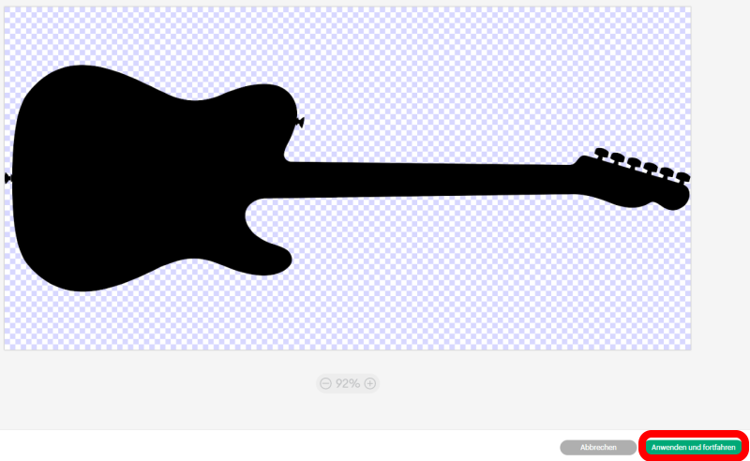 | Der Bildhintergrund sollte ein Kachelmuster haben. Falls hinter dem Motiv z.B. eine weiße Fläche ist, kannst du sie mit einem linken Mausklick entfernen. Klicke dann auf „Anwenden und fortfahren“.
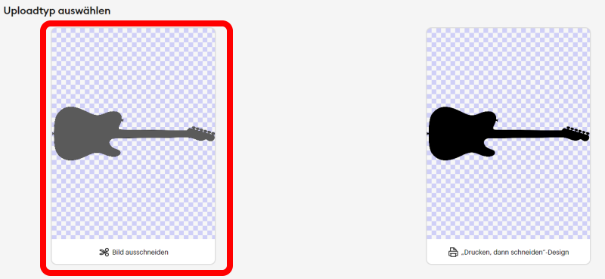 | Wähle den linken Uploadtyp „Bild ausschneiden“ und klicke dann unten rechts auf „Hochladen“.
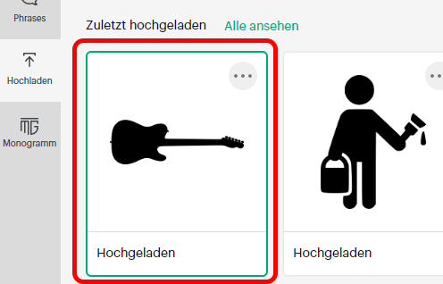 | Das Bild befindet sich jetzt in deiner Bildergalerie in Cricut. Du kannst es mit einem Klick markieren und dann unten rechts mit einem Klick auf „Zur Leinwand hinzufügen“ weiter bearbeiten.
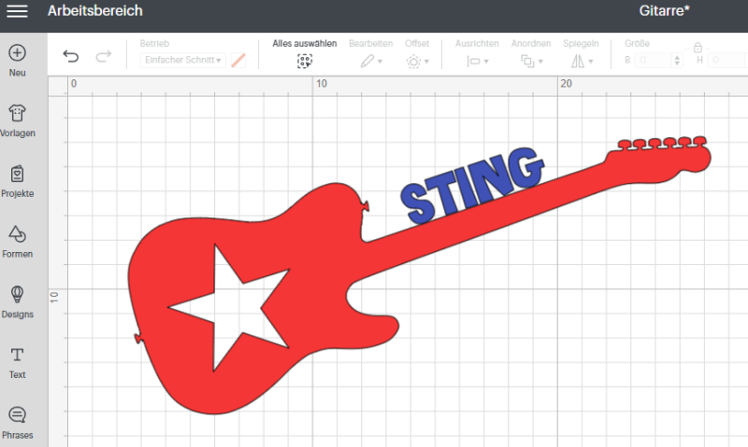 | Dann kannst du z.B. die Größe ändern, das Bild drehen, etwas ausschneiden, eine Schrift hinzufügen – alles, was du mit anderen Teilen auch tun kannst.  Viel Spaß!

